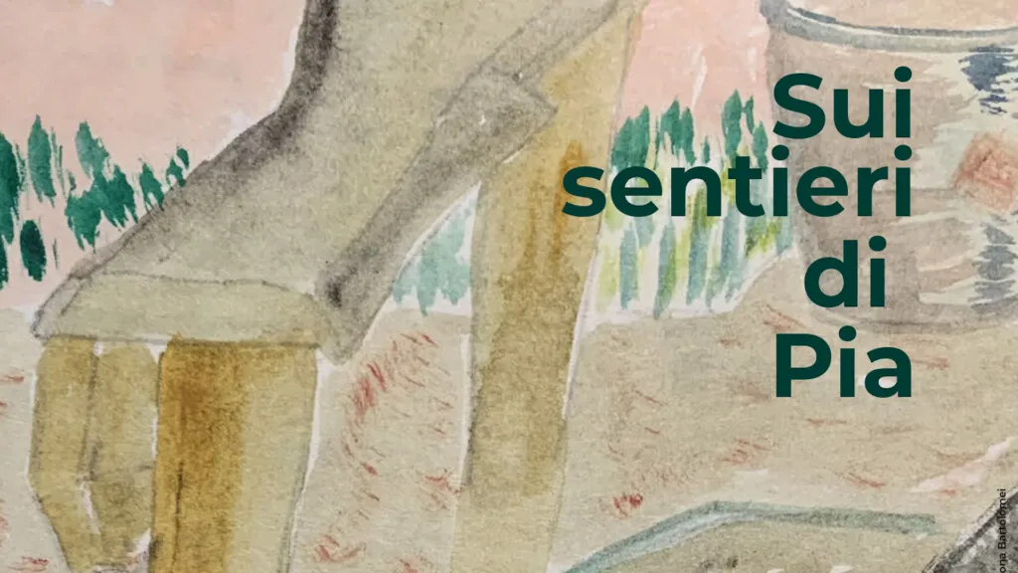
Sui sentieri di Pia
Il giardino, il seme e la parola
Incontri e laboratori - In occasione del decennale del Saluto a Pia
Lucca – Convento di San Cerbone
25 e 26 luglio 2026

La partecipazione alle giornate è gratuita, ma i posti disponibili sono limitati; pertanto è necessario iscriversi tempestivamente.

Per partecipare è necessario inviare entro il 10 giugno p.v. la scheda allegata, debitamente compilata, anche con riferimento ai servizi del Convento dei quali si intende usufruire
con allegata, anche, la ricevuta del bonifico bancario effettuato, ai seguenti recapiti e-mail:
suisentieridipia@fondazionegiuseppepera.it e conventosancerbone@virgilio.it

Si segnala che con la medesima scheda sarà possibile iscriversi alla meditazione silenziosa e ad uno dei laboratori.

I dati relativi a luogo, data di nascita e codice fiscale, richiesti solo di chi pernotta, sono utili per agevolare le Suore negli adempimenti di comunicazione degli ospiti alla Questura.

COSTI:
Costo dell’ospitalità per persona, in cella singola o doppia (comprensivo del pernottamento, della cena di sabato , della colazione e del pranzo di domenica ): euro 85,00.
Per il pernottamento in celle da tre a sei letti, il costo dell’ospitalità completa, sempre a persona, è di euro 80,00.
Costo del pranzo o della cena euro 25,00.
Costo del solo pernottamento (con colazione) euro 50,00.

Per pernottare in Convento le celle disponibili (singole, doppie, ma anche a tre o quattro letti, sino a sei) sono limitate; è necessario, pertanto, scrivere a suisentieridipia@fondazionegiuseppepera.it per conoscere la effettiva disponibilità (di cui sarà data conferma) e prenotarsi, prima di effettuare il bonifico bancario.

Al vostro arrivo, riceverete lo scontrino fiscale relativo al vostro pagamento e dovrà essere corrisposta, a parte, da chi pernotta, la tassa di soggiorno pari ad euro 3,50 a persona (da preparare cortesemente in moneta per agevolare i pagamenti).

Per usufruire dei servizi del Convento è necessario effettuare, entro il 10 giugno p.v., un bonifico bancario (indicando come causale “Sui sentieri di Pia 2026” ed anche il servizio prenotato: pernottamento e con quale tipo di cella; pranzo; cena) a favore di:

IST. Suore Figlie Di San Francesco Di Sales IT44H0538713705000048015352
Convento San Cerbone Via Fornace, n. 1512 55050 Massa Pisana (LU)
Tel.0583/379027 - Fax 0583/370720
e-mail: conventosancerbone@virgilio.it - Sito: www.conventosancerbone.it

Come raggiungere San Cerbone:

Dall’autostrada: uscita Lucca Est (dista km. 2) seguire l’indicazione per Pisa, statale 12, poi per San Cerbone.

Con il treno: dalla stazione di Lucca (dista km. 3) il convento si può raggiungere con il taxi o, se avvisati in tempo, possiamo organizzare, nei limiti del possibile, l’accompagnamento in Convento.

Per il servizio di taxi ordinario questi sono i recapiti: Radio Taxi Lucca 0583 / 1745; cell. 347 / 3695741.

